西安交通大学2021年硕士研究生招生复试基本分数线

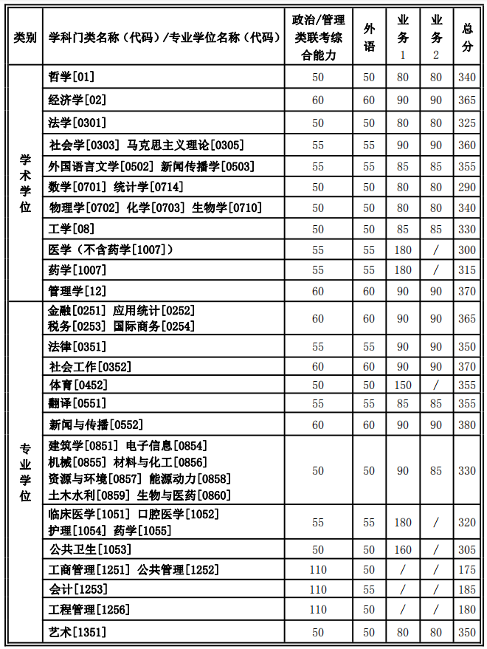
相关说明：
1.学校复试基本分数线为相应学科门类（学科）/专业学位的最低分数线，单科、总分须同时满足要求。各招生学院（部、中心）可根据其招生计划和生源等情况，按一定的差额复试比例上浮复试分数线并确定复试考生名单。
2.“退役大学生士兵计划”复试分数线为考试科目满分为500分的，总分降30分；考试科目满分为300分的，总分降18分；强军计划复试分数线为总分不低于340分，考试科目满分为100分的，单科不低于50分，考试科目满分为150分的，单科不低于80分；单独考试复试分数线为总分不低于280分，考试科目满分为100分的，单科不低于30分，考试科目满分为150分的，单科不低于55分。
3.参加“大学生志愿服务西部计划”“三支一扶计划”“农村义务教育阶段学校教师特设岗位计划”“赴外汉语教师志愿者”“高校学生应征入伍服义务兵役退役”“选聘高校毕业生到村任职”等项目服务期满并考核合格的考生，按照教育部当年度相关规定享受加分政策。以上加分项目不累计，同时满足两项以上加分条件的考生按最高项加分。工作单位和户籍在国务院公布的民族区域自治地方，且定向就业单位为原单位的少数民族在职人员考生，在学校划定的复试分数线基础上总分降10分。
符合以上照顾和加分、降分政策的考生，须在复试分数线发布三日内，将相关电子证明材料发送至研招办邮箱（yzb@xjtu.edu.cn）。
4.同等学力人员（高职高专、本科结业）、成人教育应届本科毕业生、目前为止尚未获得本科毕业证的自学考试和网络教育本科生，初试成绩达到复试基本分数线者按规定须在复试中进行加试，加试不合格者不予录取。请本人于复试前（工作时间）与研招办取得联系后办理相关加试手续。
根据教育部及陕西省教育考试院有关2021年研究生复试工作及疫情防控工作要求，结合西安交通大学实际情况，2021年学校硕士研究生复试预计于3月下旬，采取现场复试为主，网络远程复试为辅的方式分批次进行。具体复试工作由招生学院（部、中心）组织、安排并通知考生。
请广大考生安心居家，做好复试准备，学习和掌握疫情防护知识，做好到校前个人防护及相关物品准备，确保复试前身体状况良好。请考生们关注学校研招办及报考学院的网上通知。
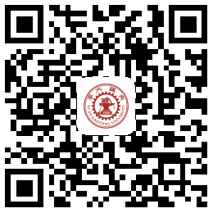
西安交通大学研招办微信公众号

